**今日动态**

**第十一周 4月21日 星期一 多云**

**一、晨间入园**

1.出勤：今日来园23人

2.入园情况：今天早上入园时间，23小朋友都能保持开心愉快的情绪入园，很多宝贝还能大声主动打招呼，非常棒！为小五班的宝贝们点赞！

**二、餐后散步**

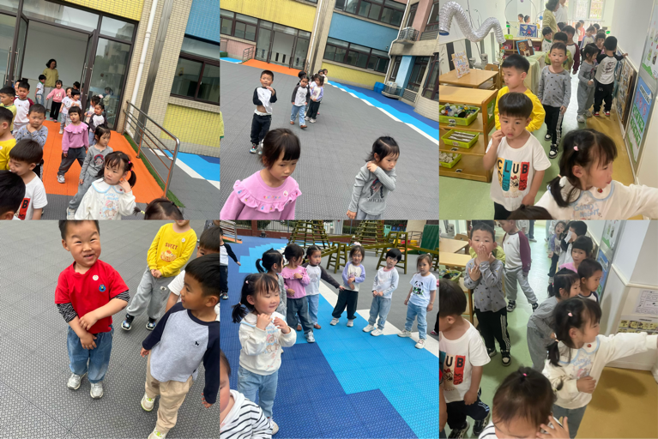来园就是户外游戏

**三、集体活动——科学《小鸡小鸭》**

小鸡和小鸭是幼儿生活中常见的家禽，具有鲜明的外形特征和生活习性。本活动以“认 识小鸡小鸭”为主题，通过看-看、说- -说、玩一玩等多种方式，引导幼儿感知动物的多样性,激发幼儿对身边常见小动物的好奇心与探究兴趣，帮助幼儿积累关于动物的科学经验,培养初步的观察与比较能力，为后续深入学习动物知识奠定基础。

**四、区域时光**

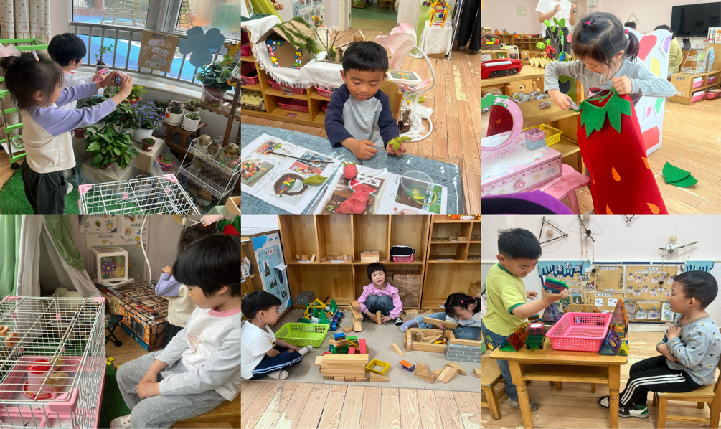

**五、温馨提示**

1.气温变化较大，请家长们及时关注天气情况，为宝贝们穿适合的衣物！

2.大家及时关注一起长大app中上传的内容并将宝贝的照片加入成长册。